Świadczenia na rzecz rodziny w 2023 r.
W 2023 r. na wsparcie rodzin w formie świadczeń rodzinnych przeznaczono 12,3 mld zł. Na składki na ubezpieczenia społeczne i ubezpieczenie zdrowotne wydano blisko 1,6 mld zł. Ponadto, z rodzinnego kapitału opiekuńczego wypłacono 2,2 mld zł, a w ramach programu „Dobry Start” 1,4 mld zł. Kartę Dużej Rodziny posiadało 1,8 mln rodzin. Łączna kwota wypłaconych świadczeń z funduszu alimentacyjnego wyniosła blisko 0,9 mld zł.
8,2%
Wzrost kwoty wypłaconych świadczeń rodzinnych r/r

Świadczenia rodzinne ogółem
12,3 mld zł przekazano beneficjentom świadczeń rodzinnych na wsparcie rodzin z dziećmi lub z osobami niepełnosprawnymi
W 2023 r. na świadczenia rodzinne, mające na celu finansowe wsparcie rodzin z dziećmi lub z osobami niepełnosprawnymi, przeznaczono 12,3 mld zł, tj. o 931,8 mln zł (o 8,2%) więcej niż w 2022 r. Ze świadczeń tych korzystało średnio miesięcznie 1,4 mln beneficjentów , a przeciętnie w miesiącu wypłacano 2,9 mln świadczeń. Najwięcej środków, podobnie jak w 2022 r., przeznaczono na pomoc skierowaną do osób niepełnosprawnych, czyli na świadczenia opiekuńcze, które stanowiły 76,7% ogólnej kwoty wydatków. Wydatki na pomoc skierowaną do rodzin z dziećmi, czyli zasiłki rodzinne wraz z dodatkami, zapomogi z tytułu urodzenia się dziecka, świadczenia rodzicielskie i inne świadczenia rodzinne wypłacane ze środków własnych gmin stanowiły 23,3% ogólnej kwoty wydatków.

Wykres 1. Wydatki na świadczenia rodzinne w 2023 r.
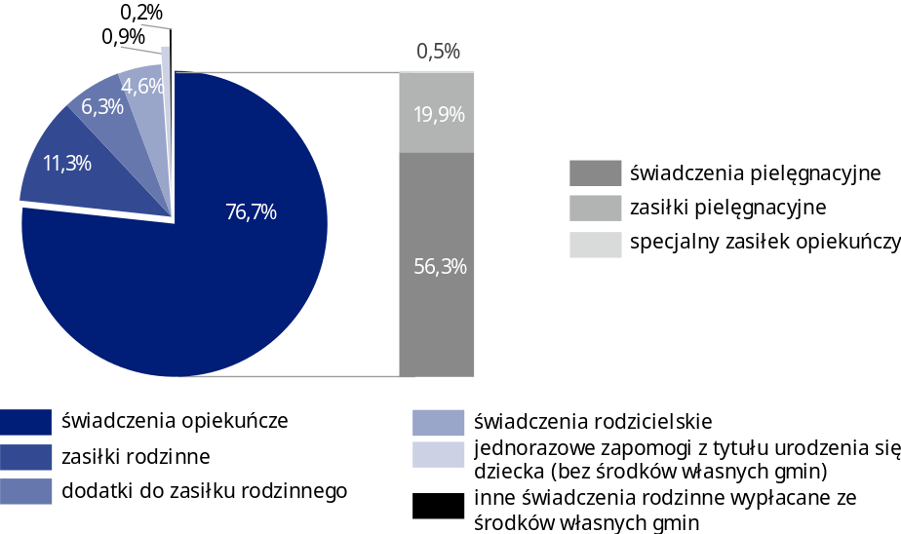
Źródło: Krajowy System Monitoringu Świadczeń Rodzinnych MRPiPS.
Dodatkowo obywatele Ukrainy, którzy przybyli do Polski w związku z toczącymi się działaniami wojennymi i których pobyt został uznany za legalny, są uprawnieni do korzystania z realizowanych przez gminy świadczeń rodzinnych. W 2023 r. na świadczenia rodzinne dla obywateli Ukrainy przeznaczono o 79,6 mln zł więcej niż w 2022 r. Kwota wypłaconych świadczeń wyniosła 210,1 mln zł, co stanowiło 1,7% ogólnej kwoty świadczeń rodzinnych. Przeciętnie miesięcznie wypłacano 65,6 tys. świadczeń.
Wśród świadczeń rodzinnych wypłaconych obywatelom Ukrainy największy udział miały świadczenia opiekuńcze, czyli skierowane do osób niepełnosprawnych. Ich wartość wyniosła 92,1 mln zł, co stanowiło 43,8% wartości świadczeń rodzinnych wypłaconych obywatelom Ukrainy. Zasiłki rodzinne wraz z dodatkami (74,2 mln zł) oraz świadczenia rodzicielskie (41,4 mln zł) stanowiły odpowiednio 35,3% oraz 19,7% ogólnej kwoty wypłaconych świadczeń. Najmniejszą kwotę przeznaczono na zapomogi z tytułu urodzenia dziecka – 2,4 mln zł, tj. 1,2%.

Świadczenia opiekuńcze ogółem
9,5 mld zł przeznaczono na świadczenia opiekuńcze
W ogólnej kwocie wypłaconych w 2023 r. świadczeń rodzinnych 76,7% (9,5 mld zł) stanowiły świadczenia skierowane do osób niepełnosprawnych, czyli świadczenia opiekuńcze. Są to: świadczenia pielęgnacyjne, zasiłki pielęgnacyjne i specjalny zasiłek opiekuńczy. W porównaniu z 2022 r. kwota świadczeń opiekuńczych wzrosła o 18,9% (o 1,5 mld zł). Na świadczenia pielęgnacyjne przeznaczono 6,9 mld zł, co stanowiło 73,3% ogólnej kwoty wypłaconych świadczeń opiekuńczych. Pozostała część to zasiłki pielęgnacyjne (2,5 mld zł) oraz specjalne zasiłki opiekuńcze (65,2 mln zł). Zasiłki pielęgnacyjne miesięcznie wypłacano średnio dla 948,6 tys. osób, wobec 923,5 tys. osób w 2022 r. W strukturze zasiłków pielęgnacyjnych najwyższy udział – 71,5% miały zasiłki wypłacane osobom w wieku 16–74 lata. Zasiłki dla niepełnosprawnych dzieci w wieku poniżej 16 lat stanowiły 26,7%, natomiast dla osób, które ukończyły 75 lat – 1,8%. W omawianym roku zasiłek pielęgnacyjny miesięcznie wypłacano średnio dla 253,3 tys. dzieci w wieku poniżej 16 lat, co stanowiło 4,1% ogólnej liczby dzieci w tym wieku. W 2023 r. miesięcznie świadczenie pielęgnacyjne przyznano dla 238,1 tys. osób, a specjalny zasiłek opiekuńczy dla 8,8 tys. osób.

Zasiłki rodzinne i dodatki do zasiłków rodzinnych
Zasiłek rodzinny miesięcznie pobierało średnio 452,9 tys. rodzin
W 2023 r. wypłacono zasiłki rodzinne w kwocie 1,4 mld zł, tj. o 286,0 mln zł (o 17,0%) mniej niż w 2022 r. Zasiłki rodzinne miesięcznie pobierało średnio 452,9 tys. rodzin, tj. o 99,8 tys. (o 18,1%) rodzin mniej niż w 2022 r. Zasiłek na jedno lub dwoje dzieci pobierało 306,7 tys. rodzin, co stanowiło 67,7% rodzin pobierających zasiłek rodzinny. Wśród rodzin pobierających zasiłki rodzinne, rodziny pełne stanowiły 74,4% (337,0 tys. rodzin). W 2023 r. z zasiłków rodzinnych korzystało 79,9 tys. rodzin z dzieckiem niepełnosprawnym, co stanowiło 17,6% wszystkich rodzin pobierających zasiłek rodzinny. W ogólnej liczbie rodzin pobierających zasiłek rodzinny 53,0% (240,3 tys. rodzin) osiągało dochód na osobę nie wyższy niż 400 zł, a 39,4% (178,3 tys. rodzin) osiągnęło dochody na osobę w przedziale od 400 zł do wysokości kryterium dochodowego. Dochody powyżej poziomu kryterium dochodowego osiągnęło 7,6% rodzin korzystających z zasiłków rodzinnych (34,3 tys.).
Zasiłki rodzinne miesięcznie wypłacano średnio na 1019,3 tys. dzieci, przy czym najliczniejszą grupę stanowiły dzieci w wieku 6–12 lat (396,0 tys. – 38,9%). Odsetek dzieci w wieku poniżej 6 lat (295,9 tys.) wyniósł 29,0%, dzieci w wieku 13–17 lat – 26,3%, a w wieku 18 lat i więcej, które pozostawały na utrzymaniu głównie z powodu nauki – 5,8%.
Udział dzieci w wieku poniżej 18 lat, na które rodzice otrzymali zasiłki rodzinne w ogólnej liczbie dzieci w tym wieku wynosił 13,9% i był niższy o 2,6 p. proc. w porównaniu z 2022 r. Wskaźnik ten najniższą wartość osiągnął w województwie dolnośląskim (9,9%), a najwyższą w województwie lubelskim (18,5%).
Rodzice pobierali zasiłki rodzinne na 13,9% dzieci w wieku poniżej 18 lat

Wykres 2. Rodziny pobierające zasiłek rodzinny w 2023 r.
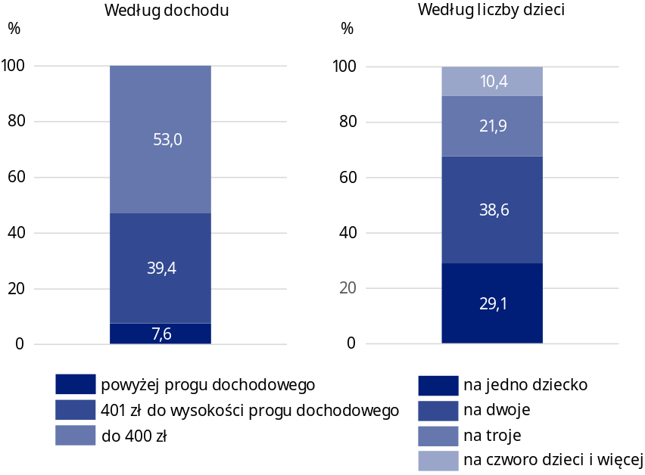
Źródło: Krajowy System Monitoringu Świadczeń Rodzinnych MRPiPS.
W 2023 r. osoby pobierające zasiłki rodzinne otrzymały dodatki do zasiłków na kwotę 777,0 mln zł, co stanowiło 6,3% ogólnej kwoty świadczeń rodzinnych. Miesięcznie wypłacano średnio 619,7 tys. dodatków do zasiłków rodzinnych, czyli o 91,1 tys. (o 12,8%) mniej niż w 2022 r. Wydatki na dodatki do zasiłków rodzinnych sfinansowane zostały z budżetu państwa, a dodatkowo gminy z własnych środków wydały 8,4 mln zł na zwiększenie tych kwot.
31,4% wydatków na dodatki do zasiłków rodzinnych stanowiły dodatki z tytułu wychowywania dziecka w rodzinie wielodzietnej
Spośród wydatków na dodatki do zasiłków rodzinnych największą kwotę – 243,7 mln zł (31,4%) wypłacono z tytułu wychowywania dziecka w rodzinie wielodzietnej, a najmniejszą – 36,4 mln zł (4,7%) z tytułu urodzenia się dziecka.

Mapa 1. Udział dzieci w wieku poniżej 18 lat, na które rodzice otrzymywali zasiłek rodzinny w ogólnej liczbie dzieci w tym wieku według województw w 2023 r.
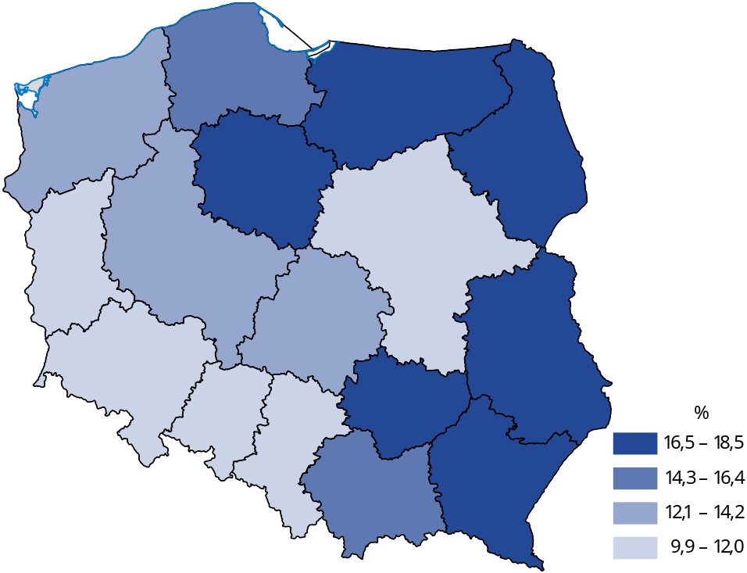
Źródło: Krajowy System Monitoringu Świadczeń Rodzinnych MRPiPS.

Świadczenia rodzicielskie
Wprowadzone od 1 stycznia 2016 r. świadczenie rodzicielskie przysługuje kobietom, które urodziły dziecko, a które nie otrzymują zasiłku macierzyńskiego lub uposażenia macierzyńskiego. W 2023 r. wydatki na świadczenia rodzicielskie wyniosły 566,7 mln zł i stanowiły 4,6% wszystkich wydatków na świadczenia rodzinne. Miesięcznie pobierało je średnio 51,8 tys. uprawnionych osób. W porównaniu z poprzednim rokiem zmniejszyła się zarówno kwota, jak i miesięczna średnia liczba wypłacanych świadczeń rodzicielskich (odpowiednio o 16,5% i 16,9%).
Świadczenia rodzicielskie pobierało miesięcznie średnio 51,8 tys. osób

Jednorazowe zapomogi z tytułu urodzenia się dziecka
W 2023 r. jednorazowe zapomogi z tytułu urodzenia się dziecka, tzw. „becikowe” skierowane zostały do rodziców 113,7 tys. dzieci i było to mniej o 39,3 tys. (o 25,7%) niż w roku poprzednim. Wydatki na wypłatę „becikowego” finansowane z budżetu państwa wyniosły 113,7 mln zł, co stanowiło 0,9% ogólnej kwoty wydatków na świadczenia rodzinne. Wśród rodzin pobierających jednorazowe zapomogi z tytułu urodzenia się dziecka 34,7% stanowiły rodziny z jednym dzieckiem, a rodziny z dwojgiem dzieci – 39,1%, natomiast rodziny wielodzietne (z trojgiem dzieci i więcej) – 26,3% omawianej zbiorowości. W 2023 r. wypłacono dodatkowo 6,9 tys. zapomóg z tytułu urodzenia się dziecka ze środków własnych gmin na łączną kwotę 4,8 mln zł.
Rodzice 113,7 tys. dzieci pobrali zapomogi z tytułu urodzenia się dziecka („becikowe”)

Składki na ubezpieczenia społeczne i ubezpieczenie zdrowotne
W 2023 r. na składki na ubezpieczenia emerytalne i rentowe za osoby pobierające świadczenia pielęgnacyjne lub specjalny zasiłek opiekuńczy wydano 1,3 mld zł. Miesięczne składki opłacono średnio za 173,8 tys. świadczeniobiorców. Za osoby pobierające wymienione świadczenia odprowadzano również składki na ubezpieczenie zdrowotne –miesięcznie średnio dla 110,0 tys. uprawnionych. Wypłacono z tego tytułu 272,8 mln zł.

Rodzinny kapitał opiekuńczy
Wprowadzony od 1 stycznia 2023 r. rodzinny kapitał opiekuńczy (RKO) przysługuje na każde drugie i kolejne dziecko w rodzinie w wieku od 12. do 35. miesiąca życia w maksymalnej wysokości 12 tys. zł na dziecko. Podczas składania wniosku rodzic dziecka/osoba, która przyjęła dziecko na wychowanie decyduje o formie wypłaty świadczenia, tj. czy chce otrzymywać świadczenie w wysokości 500 zł przez 24 miesiące, czy w wysokości 1000 zł przez 12 miesięcy. W 2023 r. wypłacono kapitały na łączną wartość 2,2 mld zł, miesięcznie średnio 198,4 tys. kapitałów. Wśród wypłaconych kapitałów przeważały (80,8%) świadczenia wypłacone w wysokości 1000 zł.
2,2 mld zł wypłacono w ramach rodzinnego kapitału opiekuńczego

Świadczenia z programu „Dobry Start”
Od 2018 r. pomoc dla rodzin z dziećmi została poszerzona o wypłatę jeden raz w roku (w wysokości 300 zł) świadczeń na wyprawkę szkolną dla każdego uczącego się dziecka rozpoczynającego rok szkolny. Świadczenie wypłacane jest w ramach programu „Dobry Start” i jest niezależne od uzyskiwanego dochodu. W 2023 r. wsparcie w ramach programu otrzymało 4,6 mln uczniów, a wartość tego wsparcia wyniosła tak samo jak w 2022 r. 1,4 mld zł.
Z programu „Dobry Start” rodziny uczniów otrzymały 1,4 mld zł

Karta Dużej Rodziny
Karta Dużej Rodziny to system zniżek i dodatkowych uprawnień dla rodzin wielodzietnych z minimum trojgiem dzieci. Przysługuje ona niezależnie od wysokości dochodu na osobę w rodzinie i wspiera budżety rodzin wielodzietnych oraz ułatwia dostęp do wielu dóbr i usług. Posiadacze Karty Dużej Rodziny mają możliwość korzystania m.in. ze zniżek na przejazdy kolejowe, darmowych wstępów do parków narodowych, niższych opłat paszportowych, a także zniżek na zakup żywności, ubrań, kosmetyków, książek czy paliwa. W 2023 r. Kartę Dużej Rodziny posiadało blisko 1,8 mln rodzin, podczas gdy rok wcześniej było ich niespełna 1,5 mln (wzrost o 21,7%).
Kartę Dużej Rodziny posiadało blisko 1,8 mln rodzin

Świadczenia z funduszu alimentacyjnego
Z funduszu alimentacyjnego może korzystać osoba uprawniona do pobierania alimentów w przypadku bezskuteczności egzekucji alimentów od dłużnika. W 2023 r. wypłacono 2,0 mln świadczeń z funduszu alimentacyjnego (w 2022 r. – 2,3 mln). Świadczenia te wypłacono na łączną kwotę 870,4 mln zł, tj. o 8,6% mniejszą niż w roku poprzednim. Miesięcznie wypłacano średnio 170,0 tys. świadczeń, a ich przeciętna kwota wynosiła 426,6 zł, wobec wypłacanych w 2022 r. miesięcznie średnio 189,4 tys. świadczeń o przeciętnej kwocie 419,0 zł.
Wartość świadczeń wypłaconych z funduszu alimentacyjnego wyniosła 870,4 mln zł

Świadczenia wychowawcze
Świadczenie wychowawcze w wysokości 500 zł wypłacane w ramach rządowego programu „Rodzina 500 plus” przysługiwało na każde dziecko w wieku do 18 lat, niezależnie od wysokości dochodu na osobę uzyskiwanego w rodzinie. W 2023 r. wydatki na świadczenia wychowawcze wyniosły 41,6 mld zł. Miesięcznie świadczenie wypłacano średnio na 7,4 mln dzieci.
41,6 mld zł wypłacono w ramach rządowego programu „Rodzina 500 plus”
Tablica 1. Kwoty wypłaconych świadczeń na rzecz rodziny według województw w 2023 r.
Wyszczególnienie | Kwota wypłaconych świadczeń rodzinnych | Kwota wypłaconych świadczeń z funduszu alimentacyjnego |  | Kwota świadczeń wychowawczych wypłaconych z programu „Rodzina 500 plus”
Wyszczególnienie | w mln zł
Polska | 12329,37 |  | 870,44 |  | 41646,93
Dolnośląskie | 742,00 |  | 73,35 |  | 3069,98
Kujawsko-pomorskie | 820,52 |  | 62,65 |  | 2151,61
Lubelskie | 746,58 |  | 54,13 |  | 2106,25
Lubuskie | 401,59 |  | 27,14 |  | 1074,29
Łódzkie | 701,36 |  | 50,88 |  | 2492,82
Tablica 1. Kwoty wypłaconych świadczeń na rzecz rodziny według województw w 2023 r. (dok.)
Wyszczególnienie | Kwota wypłaconych świadczeń rodzinnych | Kwota wypłaconych świadczeń z funduszu alimentacyjnego | Kwota świadczeń wychowawczych wypłaconych z programu „Rodzina  500 plus”
Wyszczególnienie | w mln zł
Małopolskie | 880,05 | 50,68 | 3959,24
Mazowieckie | 1398,05 | 100,28 | 6590,70
Opolskie | 245,05 | 19,53 | 924,49
Podkarpackie | 982,59 | 36,81 | 2229,19
Podlaskie | 408,15 | 24,71 | 1210,22
Pomorskie | 948,37 | 66,45 | 2824,59
Śląskie | 1209,13 | 98,80 | 4573,59
Świętokrzyskie | 552,26 | 27,29 | 1147,04
Warmińsko-mazurskie | 557,74 | 49,55 | 1440,89
Wielkopolskie | 1236,13 | 76,17 | 4149,04
Zachodniopomorskie | 499,79 | 52,02 | 1682,32
Wnioskodawca o adresie zagranicznym | – | – | 13,33
Źródło: Krajowy System Monitoringu Świadczeń Rodzinnych MRPiPS i Centralna Aplikacja Statystyczna – obszar Świadczenie Wychowawcze MRPiPS dane ZUS.
W przypadku cytowania danych Głównego Urzędu Statystycznego prosimy o zamieszczenie informacji: „Źródło danych GUS”, a w przypadku publikowania obliczeń dokonanych na danych opublikowanych przez GUS prosimy o zamieszczenie informacji: „Opracowanie własne na podstawie danych GUS”.

Opracowanie merytoryczne:  Urząd Statystyczny w Krakowie  Dyrektor Agnieszka Szlubowska  Tel: 12 420 40 50 | Rozpowszechnianie:  Wydział Współpracy z Mediami  Tel. komórkowy: 695 255 032  Tel. stacjonarne: 22 608 38 04, 22 449 41 45,  22 608 30 09  e-mail: obslugaprasowa@stat.gov.pl

stat.gov.pl

@GUS_STAT

@GlownyUrzadStatystyczny

gus_stat

glownyurzadstatystycznygus

glownyurzadstatystyczny
Powiązane opracowania
Link do publikacji GUS „Pomoc społeczna i opieka nad dzieckiem i rodziną w 2022 roku”
Temat dostępny w bazach danych
Bank Danych Lokalnych – OCHRONA ZDROWIA, OPIEKA SPOŁECZNA I ŚWIADCZENIA NA RZECZ RODZINY
Ważniejsze pojęcia dostępne w słowniku
Beneficjenci świadczeń rodzinnych
Świadczenie z funduszu alimentacyjnego
Świadczenia w ramach Programu "Rodzina 500+"

Beneficjenci świadczeń rodzinnych to rodziny pobierające świadczenia rodzinne na dzieci pozostające na utrzymaniu oraz osoby pełnoletnie uprawnione do świadczeń na siebie.
Na mocy ustawy z dnia 12 marca 2022 r. o pomocy obywatelom Ukrainy w związku z konfliktem zbrojnym na terytorium tego państwa (Dz. U. z 2022 r. poz. 583).
Kryterium dochodowe warunkujące wypłatę świadczeń rodzinnych wynosi 674 zł w przeliczeniu na osobę lub 764 zł dla rodzin z dzieckiem niepełnosprawnym.
Zgodnie z art. 17c ustawy z dnia 28 listopada 2003 r. o świadczeniach rodzinnych (Dz. U. z 2023 r. poz. 390) świadczenie rodzicielskie poza matką dziecka przysługuje również ojcu, opiekunowi faktycznemu, rodzinie zastępczej w określonych w ustawie przypadkach.
Ustawa z 17 listopada 2021 r. (Dz.U. z 2023 r. poz. 883).
Nie wliczono świadczeń wypłaconych za granicą (115,0 tys. zł).
Wartość wypłaconych świadczeń wychowawczych podano łącznie ze świadczeniami wypłaconymi dla dzieci w pieczy zastępczej i dzieci przybyłych z Ukrainy w związku z konfliktem zbrojnym.
Ze względu na zaokrąglenia dane nie sumują się na ogółem.
Zawiera również dane, które z uwagi na błędne dane o województwie lub ich brak nie mogły zostać przypisane do poszczególnych województw.
Patrz przypis 7 str. 5.

